**Create Table 테이블 작성**

1. **Create Table sample62(**

**NO interger not null,**

**A varchar(30),**

**B date);**

1. **Desc sample62;**

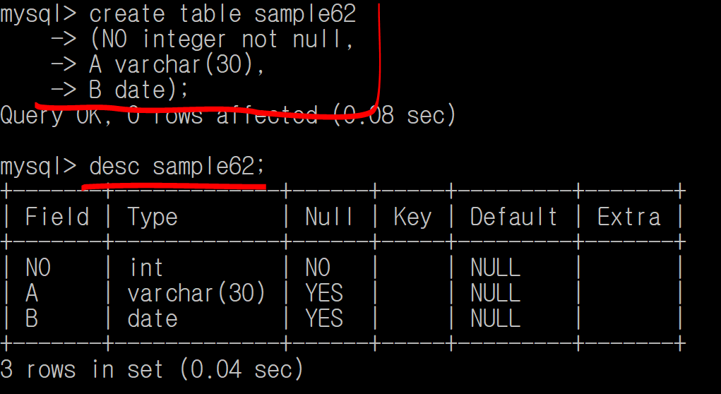

**테이블을 새롭게 만들 수 있다.**